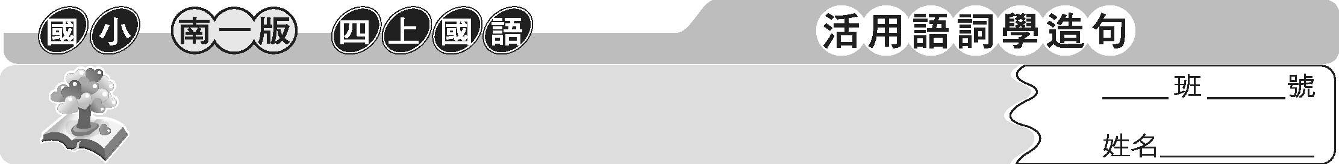
第三課 把這份情傳下去

1. 小鎮：較大的市集稱為「鎮」。
2. 盡心盡力：費盡心思、竭盡力量。
3. 病患：生病的人。
4. 並且：而且。通常連接兩個句子，是用以表示平列或進一層意義的語詞。
5. 主治大夫：醫院裡負責專科診療的醫師。
6. 漆黑：非常的黑。
7. 四周：周圍四面。
8. 電話亭：設置電話供大眾使用的地點。
9. 修車廠：整修車輛，使其恢復原狀的場所。
10. 老闆：商店的主人。
11. 檢察：詳細的查看。
12. 電瓶：具有兩極及電解質，用來發電或電解的玻璃瓶或其他器皿。
13. 戰爭：兩個以上的敵對雙方，為了屈服對方的意志，實現自己的主張，運用有形或無形的威力以決勝負的鬥爭。
14. 危險：不安全。
15. 仍然：依然、還是。


1. 不怕火煉。（猜一字）答：（ 鎮 ）
2. 一串心。（猜一字）答：（ 患 ）
3. 門神吃三口。（猜一字）答：（ 闆 ）

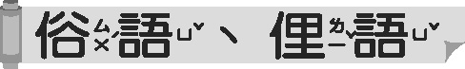
1. 識時務者為俊傑：比喻認清時代潮流的人，才可以成為英雄豪傑。
2. 不到烏江不盡頭：比喻不到最後關頭不肯罷休。
3. 知無不言，言無不盡：將所知的事全盤說出來，毫不保留。
4. 滿懷心腹事，盡在不言中：心中隱藏著很多事情，不想說出來。
5. 得饒人處且饒人：做事不要太過分，要對人留存餘地。
6. 舊瓶裝新酒：比喻雖然力求創新，但仍然無法擺脫束縛，仍舊拘泥在以前的模式裡。
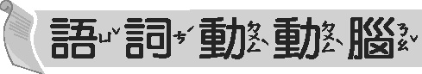
一、選出正確的答案
（ ）1. 「腿」力： 腿 退 托 褪
（ ）2. 電「瓶」： 瓶 瓦 並 拼
（ ）3. 「車外一片 黑」哪一個字適合填入 中？ 戚 漆 七 黍
（ ）4. 「四 空曠無人」哪一個字適合填入 中？
啁 賙 周 週
（ ）5. 他「仍然」沒有改過自新： 查看 整修 而且 還是
二、下面各組語詞，意思相似的畫 ，不同的畫
1. 危險 安全  2. 繼續 中斷  3. 仍然 依然 | 4. 四周 周圍  5. 並且 而且  6. 戰爭 和平
三、造詞、造句練習
鎮 （ 小鎮 ）：鹿港有很多好吃的小吃。
1. 傑 （ 傑作 ）：這幅畫是風景畫的傑作。

2. 患 （ 病患 ）：醫院對病患照顧得無微不至。
3. 亭 （ 涼亭 ）：我們在涼亭休息一下吧。

4. 查 （ 檢查 ）：作業寫完了，還要再仔細檢查一次。
四、句型練習
1. 並且……：房間要常打掃，並且隨時保持乾淨。

2. 竟然……：這麼晚了，他竟然還沒有做完作業。

3. 只要……：只要肯練習，你一定能學會跳繩。

